MANUAL SISTEMA DE GESTION

**1.- ACCESO A LA APLICACIÓN**

Para acceder a la aplicación debe ingresar a un navegador web como:

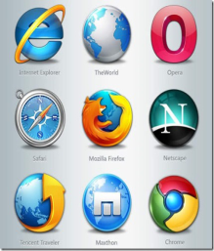 Firefox

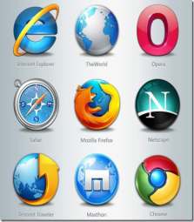 Google Chrome

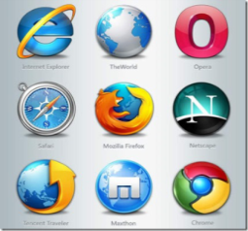 Internet Explorer

**2. - INGRESANDO AL SISTEMA**

Dentro de su navegador, teclee la siguiente dirección electrónica **sgi.fmba.gob.ve** (Imagen 1)

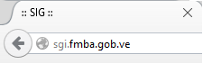

Imagen 1: URL del sistema.

Inmediatamente después, el sistema solicita **Usuario** y **Contraseña,** datos que serán proporcionados por el administrador del sistema, seguidamente se le debe dar clic al **Botón “Acceder”** que se encuentra en un rectángulo de color verde para así poder ingresar al sistema (Imagen 2).

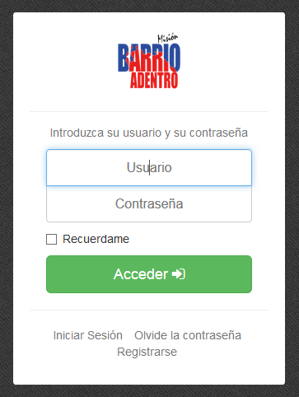

Imagen 2: Ingreso al Sistema.

Si los datos ingresados no son los correctos el sistema mostrara en el inicio de sesión, en la parte de abajo un mensaje de error en color rojo **“Datos de sesión incorrectos”** (Imagen 3). El usuario deberá introducir nuevamente el nombre de usuario y la contraseña correctos.

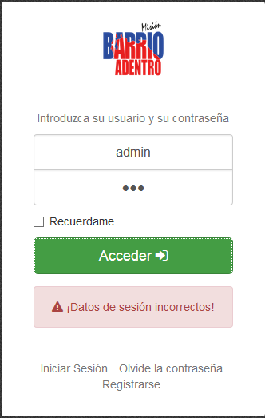

Imagen 3: Mensaje Usuario o Contraseña Inválida.

Si el nombre del usuario y la clave secreta ingresados son válidos el sistema les mostrara las opciones a las que tiene privilegios **(**Imagen 4).

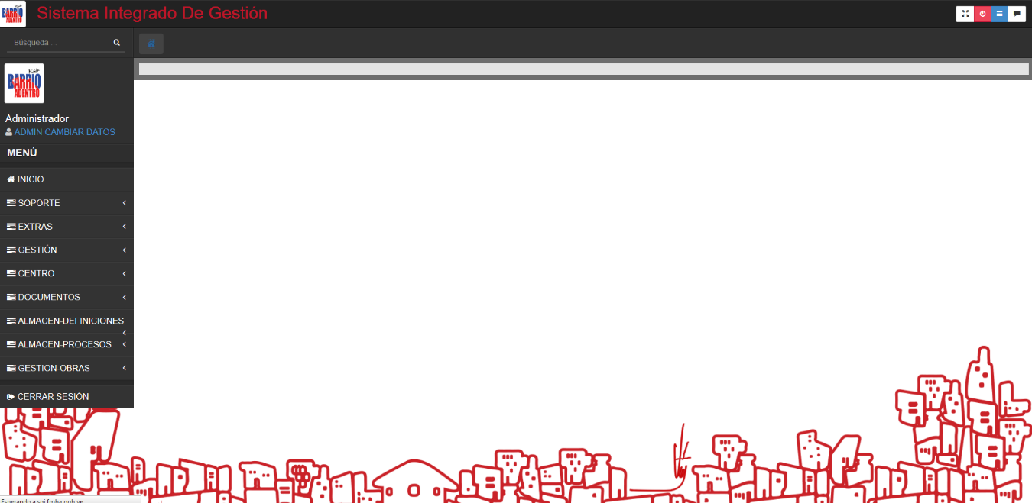

Imagen 4: Pantalla principal del Sistema Integrado de Gestión.

Como se podrá observar en la pantalla de Ingreso al sistema (Imagen 2) en la parte de abajo hay varias opciones: Iniciar Sesión, Olvide la Contraseña y Registrarse.

**OPCIÓN INICIAR SESIÓN**

Esta opción permite blanquear los campos de usuario y contraseña, aparte de que si estas en otra opción como por ejemplo Olvido la Contraseña o Registrase esta le permite devolverse a la pantalla principal de inicio del sesión.

**OPCIÓN OLVIDE LA CONTRASEÑA**

Si en algún momento se le olvido su contraseña esta opción le permitirá recuperarla ingresando su correo electrónico (Imagen 5), dicho correo fue ingresado por usted al momento de registrarse en el sistema. Una vez que se introduzca el correo se le debe dar clic al **Botón** **“Recuperar contraseña”** el cual se encuentra dentro de un rectángulo de color azul.

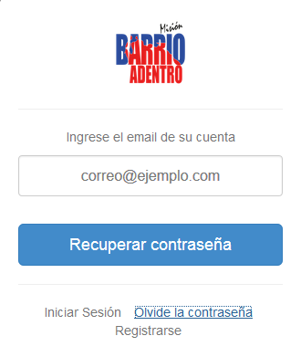

Imagen 5: Pantalla para recuperar la Contraseña.

Si el correo ingresado es correcto el sistema mostrara en la pantalla para recuperar la contraseña en la parte de abajo un mensaje de información en color verde **“Nueva contraseña solicitada exitosamente”** (Imagen 6).

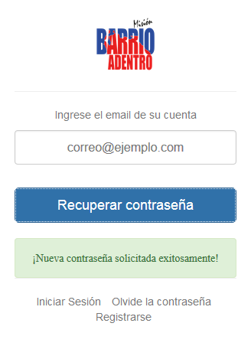

Imagen 6: Mensaje Nueva contraseña solicitada exitosamente.

En caso contrario que el correo ingresado sea incorrecto el sistema le arrojara en la pantalla para recuperar la contraseña en la parte de abajo un mensaje de advertencia en color rojo **“Correo electrónico inválido”** (Imagen 7).

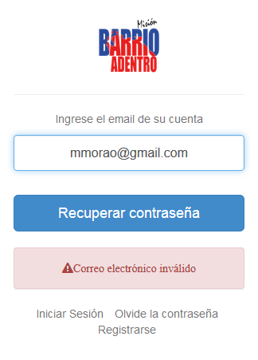

Imagen 7: Mensaje Correo electrónico inválido.

**OPCIÓN REGISTRARSE**

Esta opción permite registrar a un nuevo usuario al sistema, en la pantalla de registro (Imagen 8) el usuario debe llenar todo el formulario con la información solicitada por el sistema, tomando en cuenta que todos los campos son de llenado obligatorio, una vez completado el formulario se debe presionar el **Botón “Registrarse”** él cual aparece dentro de un rectángulo de color azul. A continuación se detallan todos los campos del formulario y luego se muestra su imagen.

**Nombres:** como su nombre lo indica aquí debe introducir su nombre.

**Apellidos:** como su nombre lo indica aquí debe introducir su apellido.

**Fecha de Nacimiento:** colocar su fecha de nacimiento con el siguiente formato MM/DD/AAAA

**Dirección de Domicilio:** introducir su dirección de habitación.

**Correo Institucional:** introducir su correo institucional en el siguiente formato nombre@ejemplo.gob.ve

**Teléfono Celular:** debe ingresar su número de celular.

**Estado (Dirección de Domicilio):** seleccionar el estado en donde reside u habita.

**Municipio (Dirección de Domicilio):** seleccionar el municipio en donde reside u habita.

**Parroquia (Dirección de Domicilio):** seleccionar la parroquia en donde reside u habita.

**Seleccione una Gerencia:** aquí debe seleccionar el nombre de la gerencia en donde usted Trabaja.

**Usuario:** debe registrar un nombre de usuario para ingresar al sistema.

**Contraseña:** colocar una contraseña para el nombre de usuario que está registrando.

**Contraseña Nuevamente:** aquí debe colocar nuevamente la misma contraseña que registro anteriormente para de este modo confirmar la contraseña del usuario registrado.

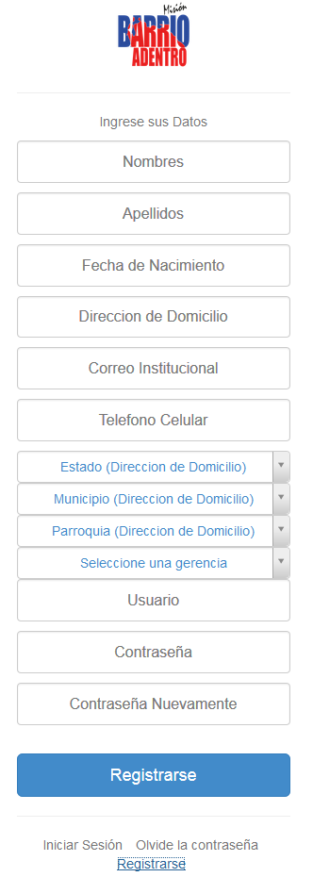

Imagen 8: Formulario para Registrarse en el sistema.

Al darle clic al **Botón “Registrarse”** una vez ingresado todos los datos en el formulario de registro al sistema (Imagen 8) de forma correcta se le mostrara en la parte de abajo un mensaje de información en color verde **“Registrado el usuario”** (Imagen 9).

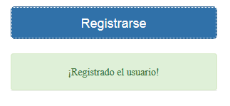

Imagen 9: Mensaje Registrado el usuario.

En caso de que el usuario ya exista en el sistema se le mostrara un mensaje de advertencia en color rojo **“Ya existe ese nombre de usuario”** (Imagen 10).

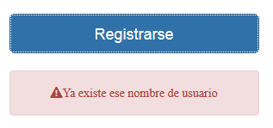

Imagen 10: Mensaje Ya existe ese nombre de usuario.

**3. – MENU DOCUMENTOS**

El menú de Documentos del Sistema Integrado de Gestión de la Fundación Misión Barrio Adentro fue diseñado para llevar el seguimiento de manera digital de los diferentes memos y/o documentos como su nombre lo indica manejados por la Fundación Misión Barrio Adentro, para así optimizar el consumo de papeleo.

El menú de Documentos se divide en el **Sub-menú Generar Memo**.

**3.1.- MENU DOCUMENTOS / SUB-MENU GENERAR MEMO.**

Para ingresar a esta opción del menú el usuario debe dirigirse a menú Documentos y seleccionar **Generar Memo** (Imagen 11).

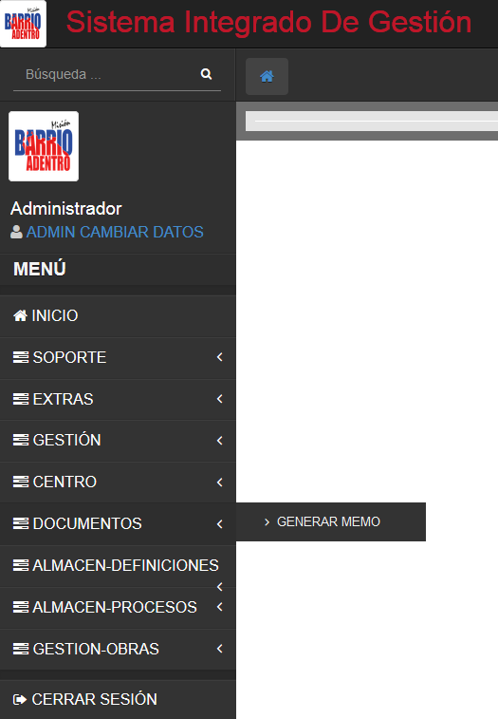

Imagen 11: Seleccionar la opción Generar Memo.

Una vez seleccionado el sub-menú Generar Memo se abrirá la pantalla principal de dicho sub-menú (Imagen 12).

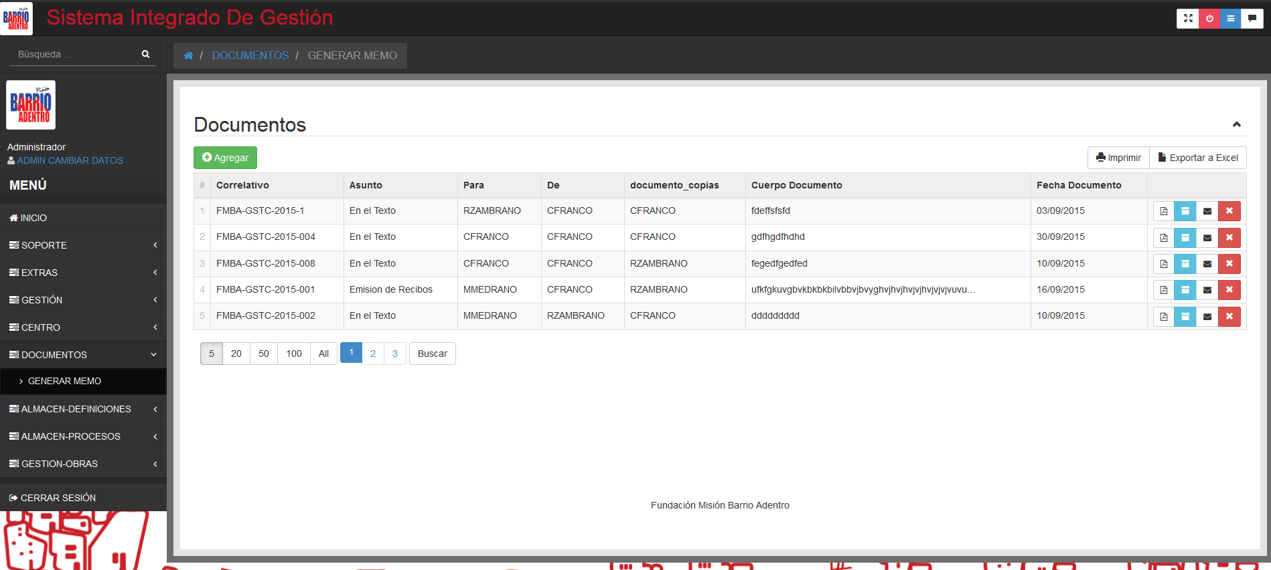

Imagen 12: Pantalla principal del Sub-menú Generar Memo.

Una vez ingresado a Generar Memo el usuario puede elegir realizar entre las diferentes opciones: buscar, agregar, imprimir y/o exportar a Excel, generar memo, agregar archivos adjuntos, enviar correo y eliminar.

**OPCION AGREGAR**

Para agregar un nuevo memo el usuario debe dar clic en el **Botón “Agregar” (Imagen 13)** que se encuentra resaltado dentro de un rectángulo de color verde en la parte de arriba de la pantalla principal del Submenú Generar Memo la cual fue mostrada en la imagen 12.

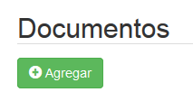

Imagen 13: Botón Agregar memo del Sub-menú Generar Memo.

Seguidamente el usuario debe llenar el formulario con todos los datos solicitados por el sistema (Imagen 15). Una vez que se allá terminado de completar el memo se procede a guardarlo de la siguiente manera (Imagen 14), según sea el caso:

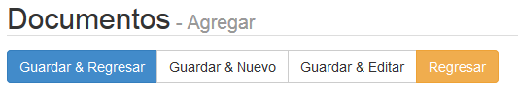

Imagen 14: Diferentes tipos de caso para guardar un memo nuevo.

**CASO 1:**

**Guardar & Regresar:** dándole clic a este botón se guardar el memo que se acaba de crear y seguidamente se regresa a la pantalla principal del Sub-menú Generar Memo (Imagen 12).

**CASO 2:**

**Guardar & Nuevo:** dándole clic aquí se guarda el memo que se acaba de crear y seguidamente se coloca en blanco el formulario para proceder a crear otro memo nuevo.

**CASO 3:**

**Guardar & Editar:** dándole clic a este botón se guardar el memo que se acaba de crear y seguidamente se regresa al memo que se acaba de crear y guardar para proceder a editarlo en caso de que sea necesario.

**CASO 4:**

**Regresar:** se utiliza para regresa a la pantalla principal del Sub-menú Generar Memo (Imagen 12), esto siempre y cuando se desee regresar sin guardar nada o simplemente se equivocó y no desea crear ningún memo.

A continuación se detallan todos los campos del formulario y luego se muestra su imagen.

**Correlativo:** esta parte utiliza el siguiente formato Empresa-Gerencia-Año-N°Memo ejemplo FMBA-GSTC-2015-000, de los cuales lo único que se puede cambiar u agregar es el correlativo del N°Memo, estos datos van a depender de la información suministrada al momento de registrarse en el sistema.

**Asunto:** como su nombre lo indica aquí se coloca el titulo o asunto del memo, es decir de que se va a tratar el memo.

**Para:** aquí se coloca el nombre y/o correo de las personas a las cuales va dirigido el memo.

**De:** aquí se coloca el nombre o correo de la persona que está enviando el memo.

**Documento Copias:** aquí se colocan los nombres u correos de aquellas personas a las cuales deseas enviarle una copia del memo que acabas de crear.

**Cuerpo Documento:** esta parte es utilizada para desarrollar el contenido del memo, es decir se coloca todo lo que desea que lleve el memo en cuanto a contenido se refiere.

**Fecha de Documento:** es utilizado para colocar la fecha con la cual desea que se guarde el memo, esta puede ser la fecha actual o alguna otra.

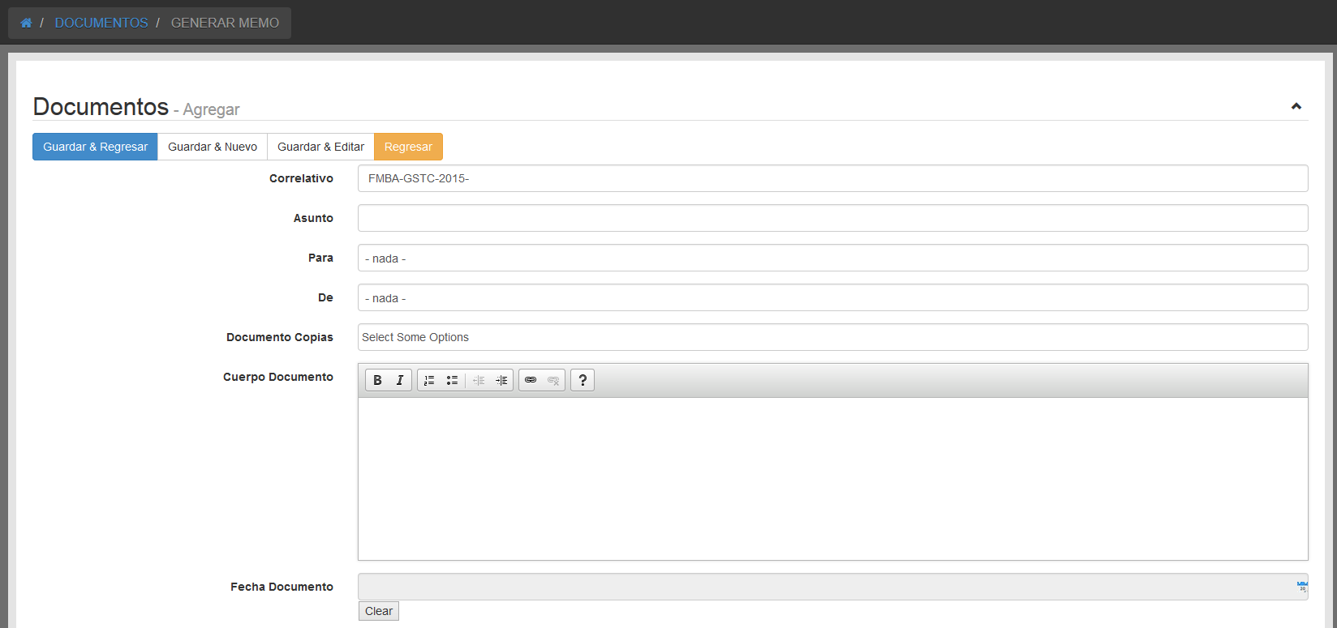

Imagen 15: Formulario para agregar un nuevo memo.

Como se podrá observar en la parte de abajo de la pantalla del formulario para agregar un nuevo memo (Imagen 14), hay un **Botón “Clear”,** este sirve únicamente para blanquear el campo de la fecha.

**OPCION BUSCAR**

Para buscar un memo el usuario debe dar clic en el **Botón “Buscar”** (Imagen 16) que se encuentra en la parte de abajo de la pantalla principal del Submenú Generar Memo la cual fue mostrada en la imagen 12.



Imagen 16: Botón Buscar memo del Sub-menú Generar Memo.

Una vez que se le dé clic al **Botón “Buscar”** se abre una opción de búsqueda para introducir una palabra que servirá como entrada para la búsqueda que se desea realizar, dicho campo lo puede observar en la imagen 17.

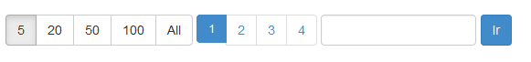

Imagen 17: Opción de búsqueda de memo.

Seguidamente al darle clic al **Botón “Ir”** el cual se encuentra resaltado en un rectángulo de color azul ubicado al final de la imagen 17, se podrá observar el resultado arrojado por el campo de búsqueda (Imagen 18).

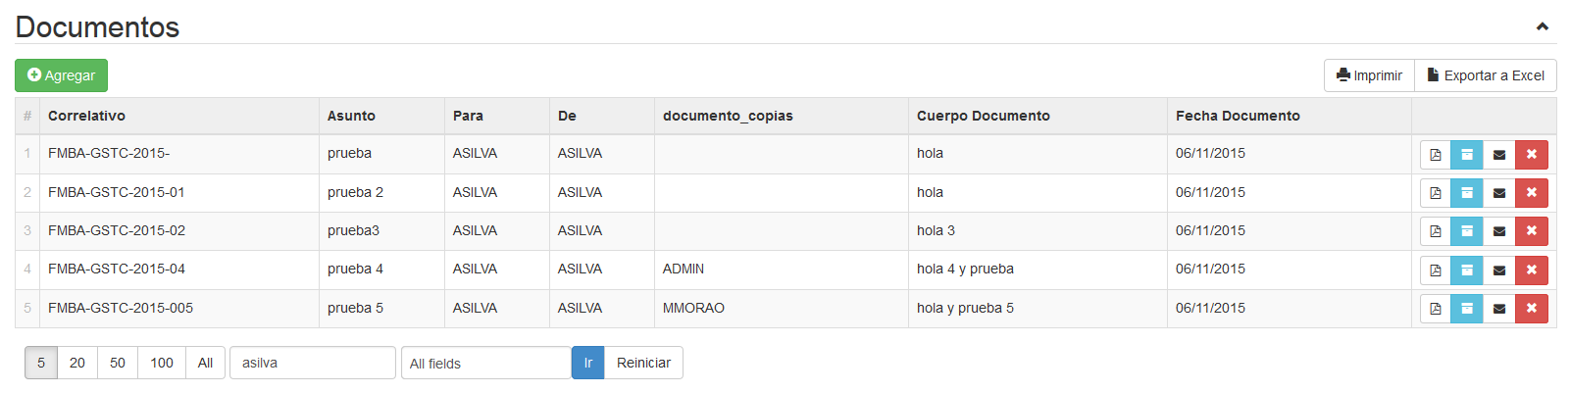

Imagen 18: Resultado arrojado por el campo de búsqueda.

Es importante resaltar que cuando se realiza la primera búsqueda y se arroja dicho resultado, en esa misma pantalla al final se muestra otra opción de búsqueda un poco más avanzada, la cual permite realizar la búsqueda con varios tipos de búsqueda, tales como: All Fields, Correlativo, Asunto, Para, De, Documento Copias y Cuerpo Documento.



Imagen 19: Método de búsqueda con tipos específicos de búsqueda.

**OPCION IMPRIMIR**

Para Imprimir un memo el usuario debe dar clic en el **Botón “Imprimir”** (Imagen 20) que se encuentra en la parte de arriba del lado derecho de la pantalla principal del Submenú Generar Memo la cual fue mostrada en la imagen 12.

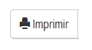

Imagen 20: Botón Imprimir

Esta opción permite imprimir de manera digital o lo que es lo mismo por pantalla (Imagen 21) el listado de los diferentes memos.

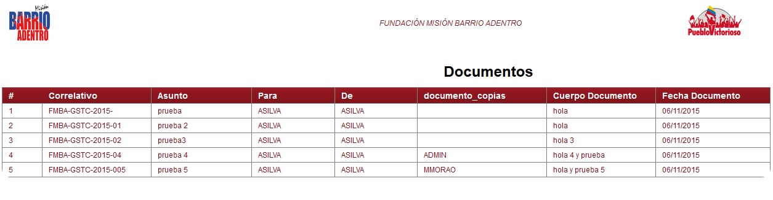

Imagen 21: Pantalla de imprimir memo.

**OPCION EXPORTAR A EXCEL**

Para Exportar a Excel un memo el usuario debe dar clic en el **Botón “Exportar a Excel”** (Imagen 22) que se encuentra en la parte de arriba del lado derecho de la pantalla principal del Submenú Generar Memo la cual fue mostrada en la imagen 12.

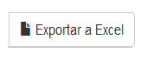

Imagen 22: Botón Exportar a Excel.

Esta opción permite abrir una ventana de descarga (Imagen 23) la cual te da la opción de escoger entre abrir el listado del memo o simplemente guardarlo. Es importante resaltar que esta opción solo permite abrir o guardar el listado de Excel de tipo CSV.

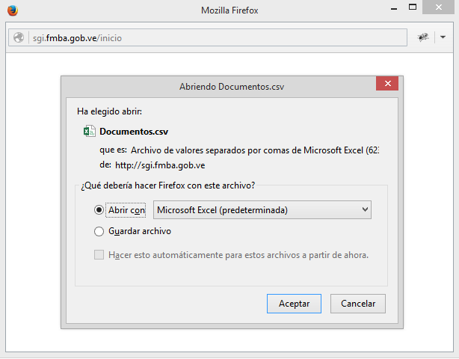

Imagen 23: Ventana de descarga del listado de memos en formato CSV de Excel.

**OPCION GENERAR MEMO**

Para Generar un memo en formato PDF el usuario debe dar clic en el **Botón “Generar Memo”** (Imagen 24) que se encuentra en la parte de arriba del lado derecho de la pantalla principal del Submenú Generar Memo la cual fue mostrada en la imagen 12.



Imagen 24: Botón Generar Memo.

Esta opción permite descargar de manera específica un memo en formato PDF a través de una ventana de descarga.

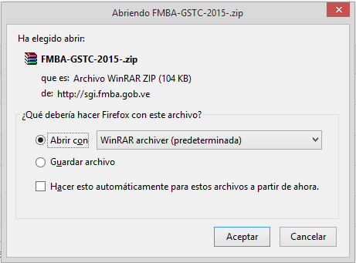

Imagen 24: Ventana de descarga de un memo específico en formato PDF.

Una vez que se le da aceptar el mismo se abre de la siguiente manera (Imagen 25).

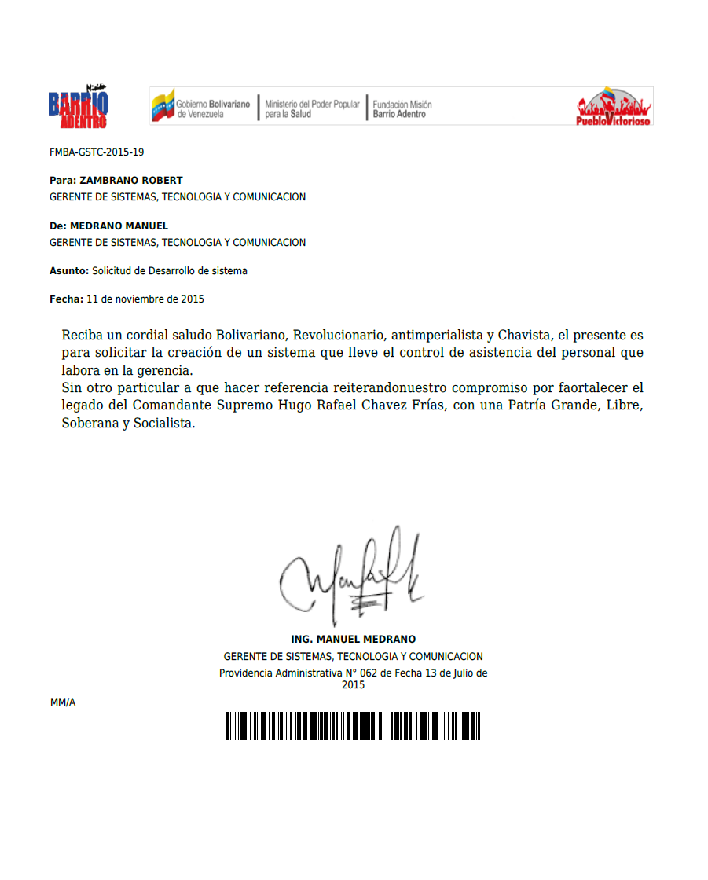

Imagen 25: Memo en formato PDF.

**OPCION AGREGAR ARCHIVOS ADJUNTOS**

Para Agregar archivos adjuntos un memo el usuario debe dar clic en el **Botón “Agregar archivos adjuntos”** (Imagen 26) que se encuentra en la parte de arriba del lado derecho de la pantalla principal del Submenú Generar Memo la cual fue mostrada en la imagen 12.



Imagen 26: Botón Agregar Archivos Adjuntos.

Una vez que se le dé clic sobre el botón de la imagen 26 el mismo abrirá la pantalla de Adjuntar Documento (Imagen 27).

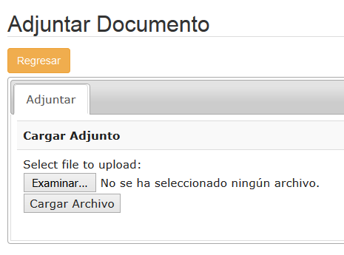

Imagen 27: Pantalla principal de Adjunta Documento.

Aquí se le debe dar clic sobre el **Botón “Examinar”** el cual permitirá abrir la ventana de Cargar Archivos (Imagen 28).

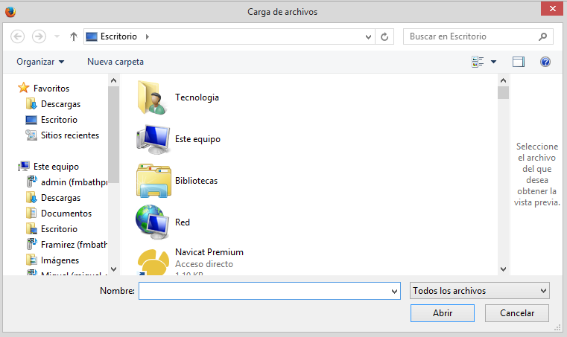

Imagen 28: Ventana de Cargar Archivos.

En la imagen anterior se puede observar que la ventana de cargar archivos permite ubicar en el directorio la imagen o documento que se desee adjuntar al memo. Luego de haber ubicado lo deseado se le debe dar clic al **Botón “Abrir”.** Seguidamente se podrá observar en la pantalla principal de Adjunta el Documento la imagen o archivo seleccionado para adjuntar (Imagen 29).

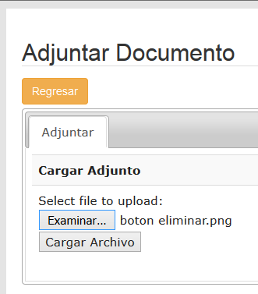

Imagen 29: Pantalla principal de Adjunta Documento con archivo adjunto.

Una vez que se le dé clic sobre el **Botón “Cargar Archivo”** de la imagen 29 el mismo generara una ventana en donde sale un mensaje de información, el cual se refiere a que el adjunto ha sido cargado con éxito (Imagen 30), aquí se le debe dar clic en el **Botón “Aceptar”** que aparece en la imagen 30.

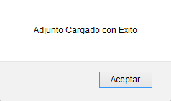

Imagen 30: Mensaje de que el adjunto se cargó con éxito.

**OPCION ENVIAR A CORREO**

Para enviar por correo un memo el usuario debe dar clic en el **Botón “Enviar correo”** (Imagen 31) que se encuentra en la parte de arriba del lado derecho de la pantalla principal del Submenú Generar Memo la cual fue mostrada en la imagen 12.



Imagen 31: Botón Enviar Correo.

Una vez que se le dé clic sobre el botón de la imagen 31 el mismo generara una ventana en donde sale un mensaje de información, el cual se refiere a que el documento o memo ha sido enviado (Imagen 32), aquí se le debe dar clic en el **Botón “Aceptar”** que aparece en la imagen 32.

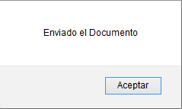

Imagen 32: Mensaje de envió del documento o memo por correo.

**OPCION ELIMINAR**

Para Eliminar un memo el usuario debe dar clic en el **Botón “Eliminar”** (Imagen 33) que se encuentra en la parte de arriba del lado derecho de la pantalla principal del Submenú Generar Memo la cual fue mostrada en la imagen 12.



Imagen 33: Botón Eliminar.

Una vez que se le dé clic sobre el botón de la imagen 33 el mismo generara una ventana en donde sale un mensaje de información (Imagen 34), el cual se refiere a que si está seguro de eliminar el memo, aquí se le debe dar clic en el **Botón “Aceptar”** que aparece en la imagen 34 para así eliminar el memo.

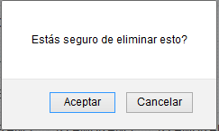

Imagen 34: Mensaje de confirmación para eliminar un memo.